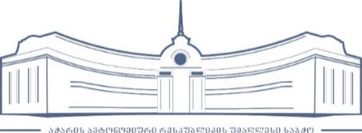

აჭარის ავტონომიური რესპუბლიკის
უმაღლესი საბჭოს ბიუროს
2025 წლის 10 ივლისის
მეცხრამეტე სხდომის

პროექტი

დ ღ ი ს წ ე ს რ ი გ ი
12:00 სთ

საკანონმდებლო პაკეტი (№09-01-08/08, 03.07.2025წ.):
ა) აჭარის ავტონომიური რესპუბლიკის კანონის პროექტი ,,აჭარის ავტონომიური რესპუბლიკის უმაღლესი საბჭოს არჩევნების შესახებ“ აჭარის ავტონომიური რესპუბლიკის კანონში ცვლილების შეტანის თაობაზე;
ბ) აჭარის ავტონომიური რესპუბლიკის უმაღლესი საბჭოს რეგლამენტის პროექტი ,,აჭარის ავტონომიური რესპუბლიკის უმაღლესი საბჭოს რეგლამენტში ცვლილების შეტანის შესახებ“.
მომხსენებელი: დავით გაბაიძე - აჭარის ავტონომიური რესპუბლიკის უმაღლესი საბჭოს წევრი

